МИНИСТЕРСТВО СЕЛЬСКОГО ХОЗЯЙСТВА РОССИЙСКОЙ ФЕДЕРАЦИИ
Федеральное государственное бюджетное образовательное учреждение
высшего профессионального образования
«КУБАНСКИЙ ГОСУДАРСТВЕННЫЙ АГРАРНЫЙ УНИВЕРСИТЕТ»

КУРС ЛЕКЦИЙ
по дисциплине
(модулю)
Б1.В.ДВ.3.2 Самоменеджмент: Управление временем

Тема № 1. Целеполагание.

Единственный ресурс, которым обладают все люди без исключения, – это время. Перед ним все равны. Время – невосполнимый ресурс: его невозможно положить в банк и жить на проценты, взять взаймы и получить в подарок на день рождения. Зато время легко теряется. Его могут у вас украсть, и похищенный, к примеру, час вашей жизни никто никогда не вернет.
В связи с этим одними из основополагающих компетенций современного профессионала в последнее время стали умение эффективно организовывать время на любом уровне (личном, командном, корпоративном) и способность согласовывать свои действия с действиями окружающих для выполнения поставленных задач.
Именно в этом и заключается сущность тайм-менеджмента как технологии эффективной организации времени.

! Тайм-менеджмент – технология, позволяющая невосполнимое время жизни использовать в соответствии со своими личными и бизнес-целями и ценностями.

История становления тайм-менеджмента в России.
Тайм-менеджмент часто воспринимается исключительно как западная технология. Так ли это на самом деле?
Отечественная школа научной организации труда и организации личного времени обладает рядом собственных достижений, не имеющих аналогов в западной науке. Более того, многие из разработок отечественных исследователей организации времени были позаимствованы западными специалистами.

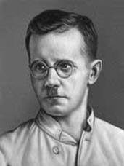 | 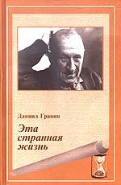 | 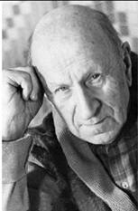

В истории развития отечественного тайм-менеджмента можно выделить три основных этапа.
Первый этап (20-е годы ХХ века) – период бурного развития экономики и научной организации труда (НОТ). Это время грамотного и эффективного хозяйствования, управления экономикой страны. Зарождение и развитие тайм-менеджмента на этом этапе было связано с деятельностью А.К. Гастева(Центральный Институт Труда) и П.М. Керженцева (Лига «Время»), чьи идеи и опыт были особенно важны для дальнейшего изучения и развития организации времени.
Второй этап отечественного тайм-менеджмента начался с выхода в начале 70-х годов ХХ века книги Д.А. Гранина «Эта странная жизнь». В ней рассказывается о биологе А.А. Любищеве, в молодости поставившем себе глобальную цель – разработать периодическую систему биологических объектов, подобную периодической системе Менделеева. Подсчитанное им количество времени, необходимое для достижения этой цели, оказалось гораздо больше средней продолжительность жизни человека. Тогда он решил изыскивать резервы времени, для чего стал вести хронометраж своей деятельности (учет расходов времени), анализировать его результаты и планировать свою работу.
! Обратите внимание, что на этом этапе впервые появились идеи:
• хронометража как основы управления своим временем;
• бюджетирования расходов времени.

Основные идеи любищевского подхода:
• эффективное мышление – основа личной эффективности;
• хронометраж – инструмент выработки этого мышления.

Осознанное управление временем как метод мышления позволяет достичь лучших результатов.
Третий этап. В январе 2001 года на сайте «Организация времени» (www.improvement.ru) зародилось первое онлайновое тайм-менеджерское сообщество. Так начался третий этап в истории развития отечественного тайм-менеджмента. На сегодняшний день оно объединяет:
• последователей любищевских традиций;
• IT-консультантов, благодаря которым стало возможным объединить классические подходы к личной эффективности и современные технологии анализа и моделирования бизнес-систем;
• предпринимателей, менеджеров, управленческих консультантов, применяющих на практике различные инструменты и техники тайм-менеджмента.



Сайт «Организация времени» (www.improvement.ru) – первый в России крупнейший тематический проект по тайм-менеджменту. Позднее, в 2003г., была основана первая и единственная в России тренинговая компания «Организация времени», развивающая научную школу тайм-менеджмента.

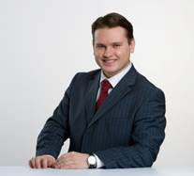

Становление и развитие этого этапа связано с именем Г.А. Архангельского, основателя и бессменного руководителя тайм-менеджерского сообщества, генерального директора компании «Организация времени», заведующего кафедрой Тайм-менеджмента МФПУ «Синергия», автора многочисленных деловых бестселлеров. Глеб Архангельский, являясь основоположником отечественной методики современного тайм-менеджмента, по праву считается ведущим экспертом в области организации времени. Созданная и возглавляемая им тренерская и научная школа готовит лучших в нашей стране экспертов в области управления временем. Под его руководством разрабатываются и внедряются корпоративные стандарты тайм-менеджмента, реально работающие во многих российских компаниях.
Таким образом, тайм-менеджерское сообщество и компания «Организация времени» на сегодняшний день – основные генераторы современных идей и технологий повышения личной эффективности в нашей стране.

Современный тайм-менеджмент – это не просто набор приемов и отдельных техник, а комплексная система управления собой и своей деятельностью.

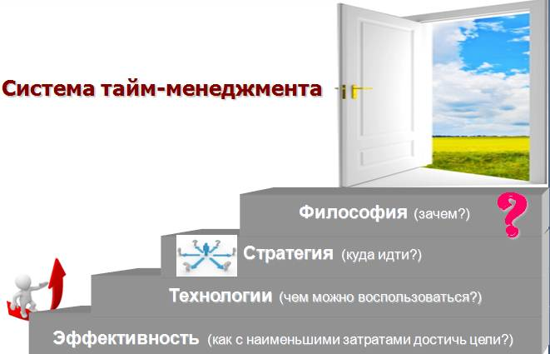

• Эффективность. Если представить нашу жизнь как движение по какому-либо пути, этот этап даст ответ на вопрос «Как нужно идти, чтобы с наименьшими затратами усилий и в намеченный срок достичь поставленной цели?». Это тайм-менеджмент в его классическом понимании (определение расходов своего времени, планирование деятельности). Данный этап подскажет, как, например, хорошо подготовиться к контрольной работе за минимальное время.
• Технологии. Позволяют принимать наиболее сильные решения (технологии повышения личной эффективности). Если снова обратиться к метафоре пути, то на этом этапе мы решаем, на чем можно до выбранной цели добраться? Применение различных технологий помогает нам действовать эффективно. Можно искать решение возникшей проблемы, воспользовавшись методом Эдисона (перебирать огромное количество вариантов, тратя большие человеческие, финансовые и временные ресурсы), а можно использовать, например, технологии бизнес-ТРИЗ^{[1]} и найти эффективное решение за минимальное количество времени при ограниченности ресурсов.
• Стратегия – это ответ на вопрос «Куда двигаться?», определение направления развития. Можно очень быстро и с комфортом перемещаться на современном автомобиле и, только когда закончится бензин, вдруг понять, что ехали не в том направлении, совершенно в другую сторону. Это уровень целеполагания, определения целей.
• Философия. В контексте тайм-менеджмента это ответ на вопрос «Зачем?». Зачем ставить именно такие, а не иные цели? Как осознать свои жизненные ценности?
Уровень эффективности нашей организации времени напрямую зависит от выбранных целей. Если нет четкого представления, чего я хочу (в краткосрочной и долгосрочной перспективах, в жизни вообще), то и управлять временем становится невозможно. «Если не знаешь, в какую гавань плыть, ни один ветер не будет попутным», – сказал великий мыслитель Сенека. Тогда остается один вариант – плыть по течению. Некоторые люди именно так и делают: в институт (академию, университет) поступают «за компанию» с приятелем, работают там, куда их устроили, свободное время проводят в ночных клубах, потому что так принято … Кем принято? Кто распоряжается вашей жизнью? В итоге учеба не доставляет удовольствия, работа вызывает раздражение, жизнь разочаровывает. Человек, таким образом, проживает свою жизнь несамостоятельно, и в результате его собственные мечты и желания так и остаются мечтами и желаниями. Как правило, такие истории заканчиваются грустными воспоминаниями и сожалениями: «Жизнь не сложилась … а ведь не об этом мечтал … обстоятельства … не повезло … ».
Известный американский специалист по управлению временем Стивен Кови в своей книге «Семь навыков высокоэффективных людей» выделял два типа отношения людей к жизни:
1. реактивный;
2. проактивный.

Реактивный подход. Полная зависимость от внешних обстоятельств и людей. Жизнь по принципу «как сложилось», «как получилось», «плыву, куда течением несет». Это стратегия пассивного человека, который постоянно ищет оправдания своего «ничегонеделания»: «Им всегда что-нибудь мешает – неудачное время года, срочный ремонт автомобиля или то, что они слишком устали вчера вечером. Так они говорят, но истина заключается в том, что единственным препятствием, стоящим на их пути, являются они сами … они всего лишь проходят мимо жизни, перебираются из одного дня в другой.^{[2]}
Проактивный подход. Выстраивание жизни по своему желанию, активное влияние на события и обстоятельства. Жизнь «вопреки» и «несмотря на обстоятельства». Мы сами формируем свою жизнь, являемся ее авторами, следовательно, несем ответственность за нее. Это стратегия успешного человека, умеющего достигать поставленные цели, живущего активной и осмысленной жизнью. Основной принцип таких людей – «Я сам строю свою жизнь». «Великие события вершатся людьми, которые берут на себя всю ответственность и меняют мир … », – отмечает в своей книге «Мысли нестандартно!» Пол Лемберг. Проактивность – это способность отвечать за свои действия, за каждый шаг и строить жизнь в соответствии со своими целями и стремлениями.
От позиции человека по отношению к жизни будет зависеть его способность к достижению целей и, что немаловажно, качество его собственной жизни.
Проактивность подразумевает умение выбирать и достигать цели, т.е. владение основами целеполагания.

Целеполагание – это определение, конструирование цели, формирование образа желаемого будущего.

Подходы к определению целей.
• Управление собой как компанией.
• «Родные» цели и видение будущего.
Цели, особенно долгосрочные, формулируются на основе базовых ценностей.
Основной инструмент определения базовых ценностей – мемуарник (от слова «мемуары») – простой технологичный инструмент, который дает возможность быстро сформировать список ключевых ценностей.

Формулируйте цели конкретнее. Максимально точное и полное представление желаемого результата позволяет определить критерии его достижения (как поймем, что результат уже достигнут), составить план действий, контролировать процесс достижения.
В тайм-менеджменте при постановке цели применяется техника SMART.
Критерии SMART:

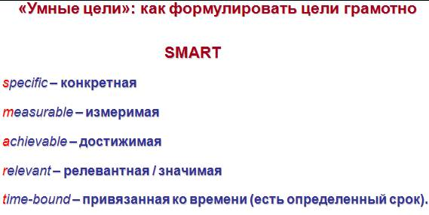

Техника SMART чаще всего применяется для краткосрочных и среднесрочных целей (от нескольких недель до 1–1,5 лет). Чем дальше цель по времени и чем менее она очевидна, тем меньше возможность такой жесткой конкретизации. Следовательно, требуется подход к формулированию и способам достижения цели, альтернативный классической SMART-технике. Для этого необходимо рассмотреть те ситуации, в которых чаще всего приходится действовать.
Типы исходных ситуаций:
• задачная;
• проблемная.

Задачная ситуация – ситуация, когда ясно, ЧТО и КАК нужно сделать. Остается только взять и сделать.

Пример: провести маркетинговое исследование.

Проблемная ситуация – ситуация, в которой не вполне ясно, ЧТО нужно сделать, и тем более совершенно неясно, КАК это нужно делать.

Стратегическая картонка – инструмент тайм-менеджмента, дающий возможность не потерять цели в повседневной суете. Она делается в виде закладки, на которую выписываются основные стратегические цели.
Преимущества стратегической картонки:
• всегда напоминает о тех целях, которые вы себе поставили;
• помогает видеть желаемый результат;
• позволяет соотносить свои повседневные задачи с целями и делать шаги к достижению целей.

Тема № 2. Хронометраж как персональная система учета времени.
Одной из главных характеристик времени как ресурса является его невосполнимость. Именно поэтому время часто называют редким ресурсом: время есть у каждого человека, но далеко не каждый умеет им управлять и грамотно распоряжаться.

Поглотители времени (хронофаги) – неэффективно организованные процессы, ведущие к потерям времени.

Поглотители времени:
1. Нечеткая постановка цели.
2. Отсутствие приоритетов в делах.
3. Попытки слишком много сделать за один раз.
4. Отсутствие представления о предстоящих задачах.
5. Неправильное планирование дня.
6. Заваленный письменный стол.
7. Интернет, компьютерные игры, чаты, форумы.
8. Дорога.
9. Недостаток мотивации.
10. Телефонные звонки, отрывающие от дела.
11. Поиски записей, адресов, телефонов.
12. Недостаток кооперации.
13. Незапланированные посетители.
14. Неспособность сказать «нет».
15. Наличие неполной или запоздалой информации.
16. Отсутствие самодисциплины (частые перекуры, перерывы на чай, кофе).
17. Неумение довести дело до конца.
18. Отвлечение на внешние факторы.
19. Затяжные совещания, собрания.
20. Недостаточная подготовка к беседам, переговорам, встречам.
21. Просмотр телевизора, фильмов.
22. Разговоры на частные темы.
23. Излишняя коммуникабельность.
24. Чрезмерность деловых записей.
25. Синдром откладывания.
26. Желание знать все факты.
27. Длительное ожидание (очереди).
28. Спешка, нетерпение.
29. Слишком редкое делегирование (решаю сам дела, которые могут сделать другие).
30. Недостаточный контроль над делегированием.
31. Нечеткая обратная связь или ее отсутствие.

Таким образом, исходя из возможностей контроля над поглотителями времени, можно определить следующие группы хронофагов.
Внешние обстоятельства – поглотители времени, находящиеся вне зоны нашего личного контроля.
Неэффективная организация процессов – поглотители времени, которые частично находятся в зоне нашего контроля и воздействия.
Личные хронофаги – поглотители времени, которые находятся в зоне нашего полного контроля, следовательно, мы можем на них воздействовать. Необходимо только выйти из компьютерной игры или выключить телевизор, сократить время телефонных разговоров или не отвлекаться на чаты, когда пишешь реферат, и т.д.
По характеру «расхищения» времени, поглотители могут быть разделены на 4 основных вида.

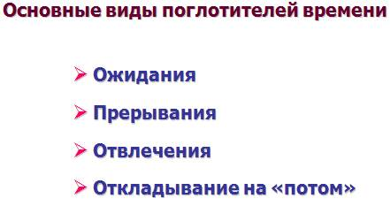
Хронометраж – учет расходов личного времени путем простой письменной фиксации, дающий материал для анализа и принятия решений и являющийся инструментом повышения эффективности мышления.

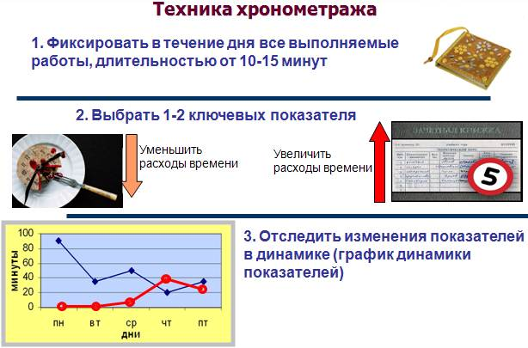

Хронометраж, как основа управления личным временем:
• Позволяет повысить личную эффективность практически без затрат усилий.
• Вырабатывает привычку внимательного, осознанного отношения к своим повседневным задачам и делам, а в целом – к собственной жизни.
• Не требует жесткого структурирования, планирования, «раскладывания по полочкам».
• Вырабатывает эффективность мышления, что позволяет продуктивно действовать в непредсказуемой обстановке, быстро принимать решения и гибко реагировать на непредвиденные изменения ситуации и внешних обстоятельств.
• Способствует выработке независимости в суждениях, позволяет выработать умение оценивать результаты чужой работы, видеть истинный труд, заложенный в них.
Основная идея хронометража может быть кратко сформулирована в одной фразе: «Хочешь управлять – измерь».

Тема № 3. Планирование.
Под планированием обычно понимается жесткая постановка задач с четкой привязкой к определенному времени. Такой план часто не соответствует хаотично меняющейся обстановке и непредсказуемым поворотам жизни.
Под каким часом записать эти задачи в ежедневник, на какое время установить напоминание в мобильном телефоне или Outlook? Как вспомнить о делах в нужное время? Как определить наиболее благоприятное время для решения задачи, не привязанной к определенному дню и часу?
Разобраться с этой проблемой нам помогут древние греки, которые использовали два совершенно разных понятия для обозначения времени.
Первое – «хронос», привычное нам линейное, измеримое, механическое время. Именно для упорядочения этого времени приспособлены обычные ежедневники и органайзеры. Второе обозначение времени – «кайрос», удобный момент; время, подходящее для осуществления конкретного замысла. «Кайросы», удобные моменты, создают то, что условно можно назвать неоднородностью времени. Речь идет не о конкретном времени (день, час, минуты), а об определенных обстоятельствах, благоприятных для совершения того или иного дела.

Все дела и задачи, привязанные к конкретному времени (хронос), называются жесткими.

! Жесткие задачи – задачи, привязанные к определенному времени.

С понятием «кайрос» связано большинство не привязанных жестко к определенному времени дел. Такие дела и задачи называются гибкими.

! Гибкие задачи – задачи, привязанные к контекстам (условиям, обстоятельствам).

Обстоятельства, благоприятные для совершения того или иного дела, решения задачи, называются контекстами.

Контекст – это условие или совокупность условий, наиболее подходящих для совершения определенного дела, решения конкретной задачи.

Каждому контексту соответствуют дела, которые наиболее уместно совершать именно в этот момент, в этих обстоятельствах.

! Все контексты условно можно разделить на четыре типа:
1. Место. Решение задачи связано с определенным местом. Примеры: «если я буду в банке», «когда я буду в институте», «не забыть купить в магазине», «когда окажусь в офисе», «дома» и т.д.
2. Человек, группа людей. Решение задачи связано с человеком, группой людей. Примеры: «если я увижу преподавателя», «когда зайдет приятель».
3. Внешние обстоятельства. Принять решение возможно, учитывая независящие от меня обстоятельства Примеры: «если примут закон», «когдаизменятся правила», «если будет хорошая погода», «если у начальника будет хорошее настроение».
4. Внутренние обстоятельства. Решение задачи, проблемы зависит от моего состояния. Примеры: «если будет прилив творческого вдохновения», «когда я чувствую себя больным / здоровым», «если будет настроение», «когда я почувствую в себе силы» и т.д.

Таким образом, применяя понятие контекста и создавая более гибкую систему планирования, мы можем реагировать на любые изменения ситуации и использовать их для решения стоящих перед нами задач. Решить эту задачу помогает контекстное планирование.
! Контекстное планирование в тайм-менеджменте – это способность решить задачу без затрат лишних усилий в наиболее подходящее для этого время, не всегда заранее заданное.

Контекстное планирование учитывает не столько временные рамки, сколько наличие определенных условий, благоприятных для решения конкретной задачи. Использование техники контекстного планирования способно увеличить гибкость реагирования, что чрезвычайно важно в ситуациях неопределенности, так как повышает эффективность деятельности человека (максимум результата при минимуме усилий). При этом сохраняется возможность быстро корректировать планы в случае необходимости. Важно, что это происходит без потери информации о делах и задачах, о которых можно забыть и с удивлением вспомнить об их существовании в самый последний момент, когда предпринимать меры уже поздно. Контекстное планирование дает представление обо всей совокупности дел и задач, жестко не привязанных к конкретному времени, позволяет выстраивать общую картину необходимых действий по их реализации, приучает мыслить эффективно, видеть и использовать возможности для решения задач, выполнения дел, а в конечном итоге – для достижения своих целей.
Техника контекстного планирования состоит из трех шагов:
1. Выделение типовых личных контекстов, наиболее актуальных для вашей повседневной жизни или рабочей деятельности (как правило, достаточно 5–9).
2. Составление списка задач под каждый контекст.
3. При приближении контекста просмотр списка соответствующих этому контексту задач.

Регулярное ведение контекстного планирования способствует выработке внутреннего чувства приближения нужного контекста и обеспечивает просмотр необходимого раздела в подходящий момент, что быстро входит в привычку.
К основным инструментам, с помощью которых мы можем создать свою систему контекстного планирования, относятся:
• ежедневник;
• стикеры, закладки для гибких задач;
• доски контекстного планирования.

Планируя свой день, мы учитываем два типа задач:
• Жесткие – привязанные к определенному времени.
• Гибкие – зависящие от контекста (условий, обстоятельств).

Но есть такие задачи, на выполнение которых требуется определенный ресурс времени. Например, подготовку и расчет бюджета по новому проекту за 10 минут не сделаешь, потребуется как минимум 2–3 часа в течение нескольких дней, чтобы подготовить все необходимые материалы, перепроверить расчеты и избежать ошибок. Как быть с такими задачами? К какому типу задач их отнести? Таким образом, возникает необходимость в выделении третьего типа задач –бюджетируемых.
! Бюджетируемые задачи – крупные, времяемкие задачи, жестко не привязанные ко времени. Они требуют определения количества времени, необходимого для их выполнения.
Бюджетирование времени в плане дня. При определении бюджета времени на выполнение всех задач в ежедневном плане важно помнить, что планировать следует не более 60% рабочего времени (жесткие задачи + приоритетные). Остальные 40% времени используем как свободный резерв на непредвиденные изменения ситуации. Между задачами всегда нужно оставлять «зеленые зоны» – свободное время, помогающее выравнивать план в том случае, если в жестком расписании произойдет сбой.

Тема № 4. Обзор задач и его роль в принятии решений.

! Обзор – наглядное представление информации (задач, сроков, справочных данных и т.д.), позволяющее легко видеть всю совокупность и взаимосвязь элементов и дающее возможность эффективно принимать решения.

! Суть обзора состоит в создании своеобразной карты, в которой отражены основные ориентиры, направления движения, учтены все мелкие детали.

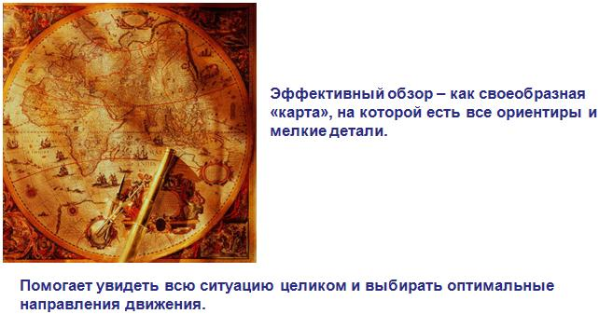

В тайм-менеджменте чаще всего используются три группы инструментов, позволяющих легко и просто создать эффективный обзор.

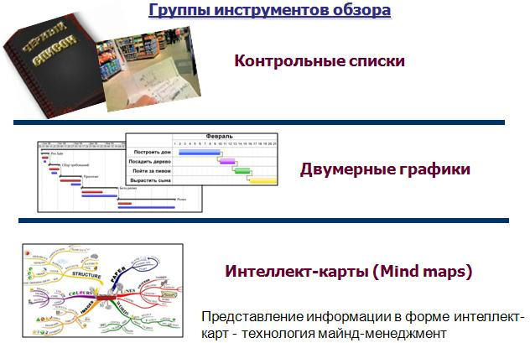

Правила составления контрольного списка:
• Список составляется в свободном порядке, что позволяет не забыть ни одной детали, вопроса, пункта.
• Количество пунктов в списке не должно быть большим (в соответствии со структурой внимания человека – не более 10).
• Все пункты в списке должны быть сформулированы в результато-ориентированном виде. Особенно важно это правило для списка задач на день (to dolist).

Использование двумерного обзорного графика помогает осуществлять гибкое планирование задач со сложной структурой, имеющих вполне определенные сроки исполнения.
! Правила создания двумерного обзорного графика:
• Крупную задачу или проект разбиваем на подзадачи, которые записываем в левой колонке таблицы. Подзадачи записываем в произвольном порядке так же, как для составления контрольного списка.
• Вводим второе измерение – время (календарные даты, дни, недели и т.д.). Например, проект рассчитан на год, следовательно, в качестве временного измерителя будут использоваться месяцы.

! Майнд-менеджмент – это технология представления потоков информации в виде, требующем минимального времени и психофизиологических ресурсов для ее поиска, анализа и понимания.

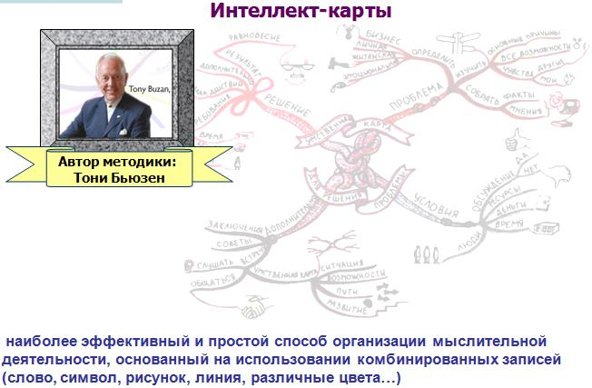

! Это и составляет основную идею интеллект-карт: организация работы с информацией с максимальным использованием возможностей мозга.

! Интеллект-карта – это наиболее эффективный и простой способ организации мыслительной деятельности, основанный на использовании комбинированных записей (рисунков, слов, символов, линий).

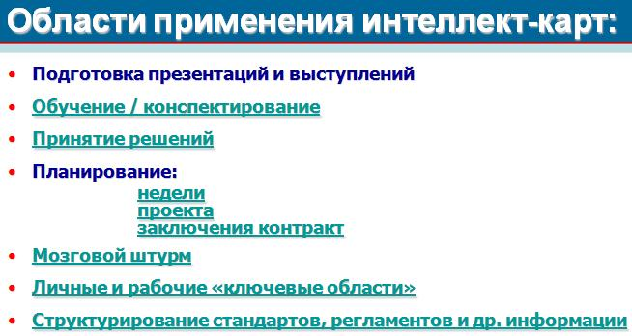

Тема № 5. Приоритеты. Оптимизация расходов времени.
! Расставить приоритеты – значит принять решение, оценив по определенным критериям, какие из поставленных задач и дел имеют первостепенное, а какие – второстепенное значение.

! Самый простой способ расставить приоритеты – оценить все задачи и дела по критериям «важность» и «срочность». Сделать это нам поможетматрица Эйзенхауэра.^{[8]}

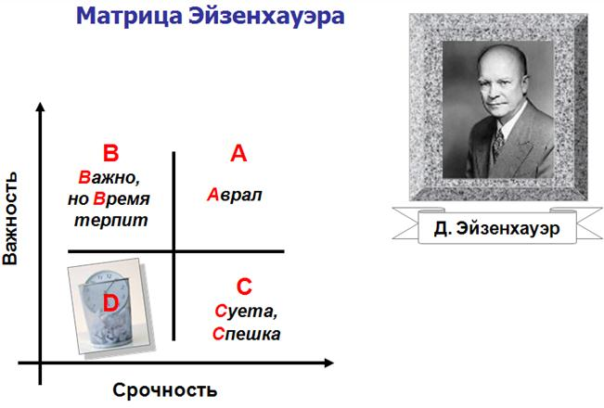

Все дела, согласно матрице Эйзенхауэра, по важности и срочности можно разделить на четыре категории:
• А – важные и срочные («горящий» проект, неотложные дела, критические ситуации).
• В – важные, но не срочные (написание реферата, диплома, которые сдавать еще не скоро; планирование долгосрочных целей и др.).
• С – неважные, но срочные (телефонные звонки, внезапные посетители, мелкие дела, рутина, «навязанные» проблемы и т.д.).
• D – неважные и несрочные (поглотители времени; мелочи, отнимающие время и др.).

Преимущества матрицы Эйзенхауэра:
• проста в использовании;
• позволяет уменьшить число не важных дел;
• помогает быстро определить приоритетные задачи и дела.

! Метод многокритериальной оценки позволяет лучше понять и использовать нашу систему критериев для принятия решения в ситуации выбора. Для этого нам нужно сделать всего пять шагов:
1. Определить критерии, по которым мы оцениваем варианты (желательно использовать не больше пяти–семи критериев).
2. Взвесить критерии, определить их сравнительную важность (веса распределяем так, чтобы их сумма была равна единице).
3. Оценить варианты по каждому критерию (для оценки применяем трехбалльную шкалу:1 – плохо, 2 – хорошо, 3 – очень хорошо).
4. Подсчитать взвешенные оценки вариантов.
5. Выбрать самый оптимальный вариант.

Важно помнить, что единственной верной матрицы критериев не существует. У каждого человека она своя, и все мы делаем выбор, основываясь на собственной матрице. Какие критерии составят основу этой матрицы, зависит от профессии, особенностей характера, системы ценностей человека и др. Поэтому даже при оценке одной и той же ситуации и веса критериев у разных людей будут распределяться по-разному (и критерии могут быть разными, и результаты, соответственно, тоже могут отличаться друг от друга).
В примерную систему критериев приоритетности (применительно к рабочей практике) могут входить следующие наиболее часто встречающиеся критерии:
• источник задачи (уровень руководителя, поставившего задачу; приоритетность задачи для него);
• влияние выполняемой работы на работу коллег на горизонтальном уровне (является ли задача звеном в цепочке выполняемых задач?);
• вклад задачи в общий результат (цели компании, проекта, подразделения, отдела);
• собственный интерес к задаче;
• сложность задачи;
• времязатратность задачи (большие, сложные задачи решаем в первую очередь);
• риски в случае невыполнения задачи;
• наличие в данный момент необходимых ресурсов, их доступность.
Иногда к этим критериям добавляются дополнительные:
• является ли эта задача денежной (связано ли ее решение с прибылью; насколько велик риск потерять деньги в случае, если задача не будет решена)?
• влияет ли задача на имидж компании?
• клиентская ли это задача?
• влияет ли задача на бесперебойность работы офиса?
• влияет ли задача на увеличение количества продаж, новых клиентов, выполняемых проектов, поставщиков, партнеров и т.д.?

Формулируя критерии, необходимо учитывать специфику своей деятельности, компании, отдела. Лучшего результата можно добиться, если соотнести матрицу своих критериев с критериями своих коллег и выработать общие критерии для повышения эффективности деятельности и грамотной расстановки приоритетов.

Тема № 6. Технологии достижения результатов.
Современный мир развивается непрерывно и динамично, постоянно диктуя нам все новые и новые условия. Мы, стремясь быть успешными, пытаемся вписаться в изменяющийся и ускоряющийся темп жизни. Рабочие нагрузки растут, количество задач увеличивается с каждым днем, частые переработки и ненормированный рабочий график становятся привычным делом. Это всеобщая проблема, от которой в первую очередь страдают самые передовые, технологически развитые страны. Например, в японском языке даже появился термин «кароши» – смерть от переутомления на рабочем месте.
Поэтому одной из важных задач тайм-менеджмента является выработка умения правильно распределять свою рабочую нагрузку: в нашей жизни должно быть место и для работы, и для отдыха. В грамотно выстроенной системе личного тайм-менеджмента важную роль играет не только количество времени, но и его качество. Для того чтобы отдых стал по настоящему эффективным, приносящим пользу и уберегающим нас от чрезмерных перегрузок, он должен быть правильно организован.
! Человек – сложная биологическая система, подчиняющаяся большому числу различных ритмов, естественных и искусственных. Как показали исследования, наиболее важными для человека являются следующие естественные биологические ритмы:
• Дневной.
• Недельный.
• Годовой.

Внутри этих основных биологических ритмов работоспособность человека не остается постоянной, она изменяется (тоже ритмично). Есть свои периоды спада и подъема активности. Это важно учитывать при организации собственной деятельности. Например, в течение дня наша активность имеет два спада (примерно с 13 до 15 часов и после 21 часа) и два подъема (примерно с 4–5 до 11 часов утра и с 16 до 18 часов).
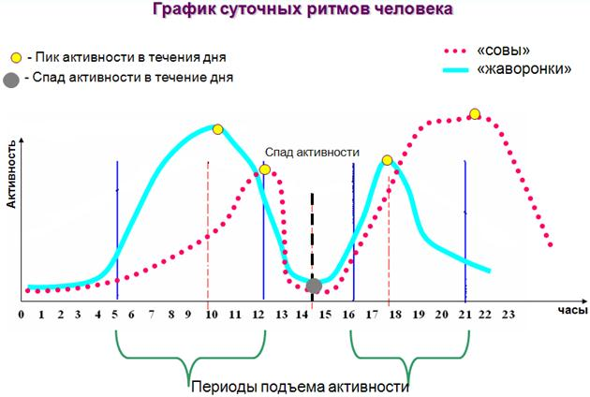

У «жаворонков» (людей, привыкших рано вставать и рано ложиться спать), первый подъем будет выше, они более продуктивно работают в первой половине дня. У «сов» (людей, которые привыкли поздно вставать и поздно ложиться спать) второй, вечерний, подъем активности будет выше. Эти особенности важно учитывать при планировании своей деятельности в течение дня: наиболее важные, приоритетные дела лучше наметить на время подъема активности, а мелкие, рутинные дела и вопросы оставить на период спада, когда работа творческая, требующая большого напряжения сил будет неэффективна. Это самый удобный момент разобраться на рабочем столе, убраться в комнате.
! Правила эффективного отдыха.

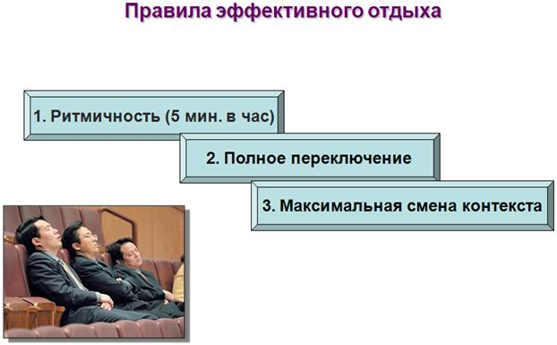

Но после даже самого эффективного отдыха нужно настроиться на дальнейшую работу. В этом нам помогут способы самонастройки.
Одним из самых трудных шагов является включение в работу. Особенно если перед нами стоят большие, достаточно трудные и не всегда приятные задачи. Как правильно включиться в работу, чтобы сэкономить силы и решить задачу? В подобных ситуациях можно применить множество разнообразных техник самонастройки.
«Якорение». Любой материальный объект («якорь») связан с определенным эмоциональным состоянием. У каждого человека существуют свои «якоря» (музыка, цвет, слово, движение, жест и т.д.). Когда нам нужно настроиться на работу, мы «включаем» нужный материальный «якорь», вызывая необходимое для работы эмоциональное состояние. Самый часто используемый «якорь» – это музыка. Например, ритмичная музыка хорошо настраивает на переговоры, а спокойная, без слов – помогает при настройке на интеллектуальную работу. На отдых можно настроиться с помощью самого любимого и приятного музыкального произведения.
«Якорем» для включения в работу может стать любая черновая, техническая работа, или «Заточка карандашей». Это выражение особенно популярно у художников и хорошо отражает суть метода: прежде чем приступить к работе над картиной, нужно сделать эскиз, а перед тем, как делать эскиз, необходимо наточить карандаши. Так, простое техническое дело помогает настроиться на сложную работу. Параллельно с натачиванием карандашей, оформлением титульного листа реферата, подбором иллюстраций к докладу мы обдумываем план дальнейшей работы и постепенно втягиваемся в решение задачи.
«Швейцарский сыр». Этот метод помогает сократить время на раскачку и без лишних временных затрат и усилий включиться в решение сложных, энергоемких задач. Суть метода состоит в том, что задача выполняется не в логическом, а в произвольном порядке. Попробуйте «выгрызать» маленькие кусочки из большого дела. Например, при подготовке диплома или реферата оформите титульный лист, напишите несколько понятных, простых абзацев, подберите иллюстрации, составьте графики, таблицы и т.д. Вскоре вы увидите, что в ваше «деле-сыре» стало так много «дырок», что «доесть» его уже несложно.
Промежуточная радость. Разбейте всю работу на несколько этапов, за прохождение каждого из которых назначьте себе небольшую награду. Например, за каждые три написанных страницы реферата вы можете «премировать» себя двадцатью минутами общения в чате и т.д. Немедленная награда за каждый сделанный шаг мотивирует на дальнейшее движение.
Если задача большая, сложная и не имеет жестких сроков исполнения, человеку трудно заставить себя ее сделать. Такие крупные энергоемкие задачи в терминологии тайм-менеджмента называются «задачами-слонами».

! «Задачи-слоны» – крупные, сложные, требующие больших усилий задачи, иногда не имеющие жесткого срока исполнения.

Самый верный способ решить сложную «задачу-слона» – это увидеть результат от тех минимальных шагов, ведущих к достижению цели. Для этого «задачу-слона» необходимо разделить на подзадачи, решая которые можно достаточно быстро получать видимые результаты предпринимаемых усилий. Если подзадача оказалась трудоемкой, требующей большого ресурса времени на выполнение, стоит разделить ее на более мелкие задачи. С данным принципом разглобализации мы уже знакомились, когда говорили о стратегии действия в задачных ситуациях («Воронка шагов»). Размер подзадачи должен быть таким, чтобы ее можно было решить за один раз (в течение одного дня). При необходимости бюджетируем время на выполнение «подзадачи-слона» так, как мы делали при изучении алгоритма планирования дня. В этом случае подзадачи будут относиться к бюджетируемому типу ежедневных задач. В тайм-менеджменте данная техника называется «нарезкой слона», а подзадачи – «бифштексами». Это принятая и уже укоренившаяся терминология, которой вполне можно пользоваться как в повседневной жизни, так и при решении рабочих задач.

! «Бифштексы» могут быть «иллюзорными» и «реальными». Для того чтобы стать реальным, «бифштекс» должен соответствовать SMART-критериям.
Примеры:
«Иллюзорный бифштекс»: учить английский язык.
«Реальный бифштекс»: каждый день учить по одному грамматическому правилу и делать три упражнения по нему.

Большую задачу можно решить и с помощью метода «Швейцарского сыра». Это еще один способ работы с трудоемкими задачами, в основном, интеллектуального характера (написание отчета, подготовка дипломной работы, рефератов, книг, статей и т.д.).
В жизни нам приходится иметь дело не только с глобальными проектами и грандиозными замыслами. Очень часто мы сталкиваемся с мелкими, требующими совсем немного времени на решение, но довольно неприятными делами, браться за которые нам совсем не хочется. Как правило, решение подобных задач (например, вызвать сантехника; сказать нервному клиенту, что его заказ не будет выполнен в срок; оплатить счет за телефон и т.д.) не требует ни больших энергозатрат, ни приложения значительных усилий, ни интеллектуального напряжения.
Такие задачи в тайм-менеджменте принято называть «лягушками».

! «Лягушки» – мелкие, неприятные задачи, не требующие много времени и сил для их решения.

! Главные признаки «дела-лягушки»:^{[9]}
• его выполнение вызывает неприятные эмоции;
• трудно найти причину, которая позволит относиться к этому делу с энтузиазмом;
• объективно (если отключить эмоции) оно несложное.

Техника работы с «лягушками». У испанцев есть поговорка: «Каждое утро съедай по одной лягушке, тогда весь день будешь чувствовать себя победителем». Лучший способ справиться с «лягушками» – каждый день с утра сделать одно маленькое неприятное дело. Так и день будет свободен от переживаний, и утро начнется с победы. Пусть эта победа маленькая, пусть – только над одним «лягушачьим» делом, но это сильная подсознательная мотивация, настрой на удачу до самого вечера. Следование такому образу действия не позволит вам отравлять себе весь день напоминанием о предстоящей «лягушке». Если перефразировать знаменитое «Сделал дело – гуляй смело», можно получить девиз «антилягушачьей» борьбы, который будет звучать так: «Съел лягушку – весь день свободен». Хороший способ не забывать о «лягушках» и «бифштексах» – сделать табличку и отмечать в ней свои успехи.

Преимущества такого подхода:
• Дает возможность на весь день сохранить ощущение одержанной победы.
• Избавляет от чувства тревоги: съеденная лягушка не маячит весь день на горизонте, отравляя вам жизнь.
• Снижает уровень тревоги и страха: вы делаете не неприятное дело, а всего лишь избавляетесь от «лягушки».

Тема № 7. Корпоративный тайм-менеджмент.
Корпоративный тайм-менеджмент — это инструмент построения всей системы работы компании, позволяющий как можно более эффективно использовать время каждого работника. Сейчас стало нормой то, что топ-менеджеры организаций берут на себя огромный объем работы. Даже обычным сотрудникам передается все больше полномочий. Поэтому изыскание резервов времени становится жизненно необходимой задачей. Тайм-менеджмент принято считать наукой по управлению временем, но надо помнить, что время — понятие относительное, им управлять невозможно. Зато можно управлять организацией деятельности. Правильная постановка целей и задач, умелое оперирование бизнес-процессами, грамотный расчет времени, выделенного на определенный проект — вот основные ключи корпоративного тайм-менеджмента, который может принести успех вашей компании.
Итак, что с чего же начать внедрение технологий тайм-менеджмента? Первым делом нужно провести обучение персонала, сопровождаемое различными пред- и пост-треннинговыми мероприятиями. Затем следует выявить, насколько правильно организован рабочий процесс сотрудников компании. По результатам этой диагностики появится возможность оценить реальную картину, которая наглядно покажет все достоинства и недостатки системы работы фирмы. Анализ полученных данных позволит выявить основные проблемы ежедневной деятельности сотрудников, подразделений и даже компании в целом.
После этого логично приступить к формализации полученных знаний и их закреплению в виде корпоративных стандартов. Здесь в качестве корпоративных стандартов могут выступать: правильно поставленные задачи (приоритетность, срочность, виды дедлайнов), единые стандарты отчетности и планирования, личные и командные настройки электронных органайзеров и др. Кроме того, обязательно нужно определить глоссарий тайм-менеджмента — термины, которые относятся к планированию времени. И, маленький секрет — регламенты, подкрепляемые санкциями. Например, введение штрафных санкций за опоздания автоматически дисциплинирует сотрудников компании.

Эффективность корпоративного тайм-менеджмента
Древние римляне говорили, что наилучшим законом является всего лишь оформление устоявшегося обычая. В этом отношении наиболее эффективны стандарты, найденные и введенные в обиход людьми самостоятельно. Поэтому стоит присмотреться к тому, как ведут себя наиболее успешные работники и привести их пример в качестве наиболее предпочтительной модели тайм-менеджмента для остальных.
Но применять ко всем отделам одни и те же правила тайм-менеджмента не стоит. Каждому — свое. Только так можно рассчитывать на повышение эффективности работы компании в целом. Рассмотрим подробнее, как может измениться жизнь каждого отдела вашей фирмы после внедрения корпоративного тайм-менеджмента.
- Отдел продаж — уменьшение расхода времени менеджеров по продажам на второстепенные операции и увеличение непосредственного общения с реальными и потенциальными клиентами.
- Сервисное подразделение, имеющее непосредственную связь с клиентами: сall-центр или reseption — улучшение качества сервиса для клиентов, которые незамедлительно приведут к повышению финансовых показателей.
- Внутреннее подразделение, не имеющее связи с клиентами — прогнозируемость итогов деятельности отдела, а также минимализация количества стрессов среди сотрудников.
Внедрение корпоративного тайм-менеджмента, в идеале, должно привести к снижению сроков реализации проектов, и сэкономленное время позволит сотрудникам увеличить объемы работы. Кроме того, тайм-менеджмент позволяет сотрудникам находиться в едином временном и информационном поясе.
Тема № 8. Компьютеризация тайм-менеджмента.

Использование комплексных программных решений с функционалом для автоматизации делопроизводства, тайм-менеджмента, работы с контрагентами и кадрами, бюджетирования позволяет существенно увеличить эффективность деятельности любой организации.

Сервисы и программы для планирования и управления временем
1

Google Keep
Google Keep – электронный блокнот с возможностью создания обычных записей и пронумерованных списков, простейшая программа, поддерживающая все мобильные платформы, а также имеющая браузерную и оффлайн версию. Полезным данный сервис является в том плане, что из любого устройства, где выполнен вход в ваш Google-аккаунт, вы сможете получить доступ ко всем имеющимся записям; кроме того, можно начать работать над документом со смартфона ещё в транспорте по дороге на работу, а продолжить уже в офисе с ПК.
2

Maniac Time
Эта программа, как маньяк, преследует вас весь день. В хорошем смысле, конечно же. С момента запуска программы она собирает информацию об открытых приложениях и времени работы с ними, что в конце рабочего дня можно использовать для анализа времени, затрачиваемого на разные действия (процент и реальное время). Из данной статистики видно, сколько в день вы работали в текстовом редакторе, сколько в браузере, на сколько отвлекались на другие приложения. Если определённое время не выполнять на компьютере никаких действий, а потом вернуться за него – Maniac Time встретит вас вопросом, где вы были и почему не работали?
3

LeaderTask
Эта программа совмещает в себе сразу несколько полезных функций – календарь, планировщик, органайзер, менеджер файлов. Широкий функционал дополняется возможностью индивидуальной настройки (выделение приоритетов), способностью визуализировать представление или ход выполнения проектов, синхронизировать свои данные между устройствами на разных платформах и с Outlook. Оценить все достоинства программы перед покупкой разработчики предлагают за 45 дней бесплатного использования.
4

Microsoft Outlook
Многим данный продукт известен как почтовый клиент, но это лишь одна из функций. На самом деле Outlook предоставляет также возможность работы с календарём и планировщиком – достаточно удобными и понятными для всех пользователей пакета Office. Об использовании этой программы в качестве инструмента для тайм-менеджмента читайте в статье Глеба Архангельского http://www.improvement.ru/bibliot/outlook/01.shtm.
5

Microsoft OneNote
Ещё один сервис из пакета Microsoft Office, с недавнего времени распространяющийся бесплатно. Программа не является чем-то революционным, хотя и предлагает достаточно сильный инструментарий: возможность древовидного отображения списка дел, добавления к задачам аудио и медиа файлов. Особенность – поддержка рукописного ввода для планшетов.
6

Миниплан
Этот сервис, предназначенный для личного использования, созданный авторами Мегаплана – успешного корпоративного инструмента планирования. Один из самых известных и функциональных российских продуктов.
7

Remember the Milk
Одна из наиболее известных программ по GTD. Помимо списка дел/планировщика, данный сервис оснащён целым рядом современных технических решений, призванных разгрузить память. Среди них: настройка E-mail и sms-оповещений о предстоящих делах, управление заметками Evernote (который, к слову, можно также использовать в целях управления временем), работа с приложением при отсутствии Интернета, возможность синхронизации с календарём Google (ещё одним самостоятельным практичным инструментом, выполненным по аналогии с ежедневником).

